Резюме
Абдурахманова Нургуль Аскаралиевна |  |  | 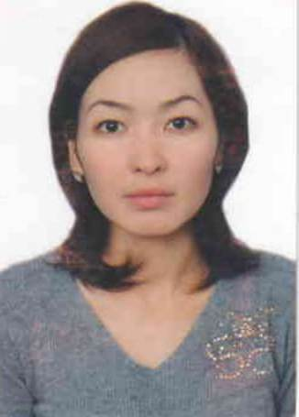
Дата рождения | 23.11.1985
Национальность | Кыргызка
Гражданство | КР
Место работы | Ошский Государственный Университет
Должность | Преподаватель Межфакультетской кафедры русского языка
Контактная информация | Мобильный телефон | +996(779) 248496
 | E-mail | nuras_00@mail.ru
Образование
Дата начала/окончания | ВУЗ | Факультет | Специальность
2004-2009гг. | Ош ГУ | Филологический | Преп. русского языка и литературы.
2014 – 2016гг. | Ош ГУ (магистратура) | Факультет математики и информационных технологий. | Менеджмент
Опыт работы
2009-2013 гг. | Ведущий специалист отдела качества образования ОГПИ.
2014-2017 гг. | Преподаватель кафедры русского языка и литературы в ОГПИ.
с 2017 г | Преподаватель кафедры практического курса русского языка и культуры речи Ош ГУ
Повышение квалификации
Сертификат. «Развитие критическое мыщление через чтение и письмо»
Сертификат. «Система гарантии качества» 2014г
Сертификат. “Формирование результатов обучения и их роль в построении учебного процесса” Ednet,12.10. 2019
Научные труды
1. Политические метафоры на страницах республиканских русскоязычных газет. (соавтор
Эргешова Г.С) КРСУ Приложение к журналу «Вестник Кыргызско-Славянского университета», (Москва-Бишкек) 2013г
2. К вопросу о типологии картин мира. (соавторы Максутова Ж.Ж., Козубаева А.К) Роль гуманитарных и социально-экономических наук в развитии общества. Часть 1, стр.6-8, г. Белгород, 2018г
3. К дискуссии по вопросу о происхождении каракитаев и названия их государства.(соавторы
Акматалиева А.Т., Зулпукаров А.К) Роль гуманитарных и социально-экономических наук в развитии общества. Часть 2, стр. 6-9, г. Белгород, 2018г
«Необходимость проведения маркетинговых исследований в сфере образования», (магистерская работа)
Общий педагогический стаж | 5
Стаж в ОшГУ | 3
Компьютерные навыки | Word. MS Excel. Internet Explorer
Знание языков | Русский, кыргызский, английский (со словарем)
Личные качества | Честность, трудолюбие, отзывчивость, аккуратность, пунктуальность, коммуникабельность, умение работать в команде
Хобби | Чтение
Семейное положение | Замужем, мать троих детей
Домашний адрес | КР, г. Ош, улица Петрова 39/43

